MiMuse
프로젝트 인수인계 문서
K-Beauty US Creator Seeding 대시보드 — 시스템·운영 가이드
2026년 7월
크레인커뮤니케이션즈 · MiMuse 운영팀

목차
목차 2
1. 프로젝트 개요 3
1.1 차수(시즌) 단위 운영 3
1.2 핵심 업무 흐름 3
2. 시스템 구성 4
3. 저장소 및 배포 정보 5
3.1 코드 위치 5
3.2 GAS(백엔드) 배포 방법 — 중요 5
4. 데이터베이스(Supabase) 요약 6
5. 외부 연동 서비스 및 필요 계정 7
6. 자동화 스케줄 (GAS 트리거) 8
6.1 자동화 워크플로우 다이어그램 8
7. 알려진 이슈 · 진행 중인 작업 (2026년 7월 기준) 11
7.1 진행 중인 작업 11
7.2 알려진 이슈 11
8. 자주 하는 유지보수 작업 12
8.1 새 차수(시즌) 시작 12
8.2 이메일 템플릿 수정 12
8.3 GAS 코드 수정 시 체크리스트 12
8.4 계정 크레딧/쿼터 점검 12
9. 인수인계 체크리스트 13
10. 참고 문서 14

1. 프로젝트 개요
MiMuse는 크레인커뮤니케이션즈가 운영하는 K-Beauty 브랜드의 미국향 인플루언서 시딩(제품 협찬) 캠페인입니다. 여러 K-뷰티 브랜드의 제품을 하나의 큐레이션 키트로 구성해 미국의 나노·마이크로 틱톡 인플루언서에게 발송하고, 리뷰 콘텐츠 업로드와 성과를 관리합니다.
이 문서는 그 운영을 위해 만들어진 사내 대시보드(MiMuse 대시보드)의 구조와 운영 정보를 정리한 것입니다. 화면별 사용 방법은 별도의 「MiMuse_사용자매뉴얼.pdf」를 참고하세요.

1.1 차수(시즌) 단위 운영
캠페인은 "1차", "2차"처럼 차수 단위로 반복됩니다. 대시보드의 거의 모든 데이터(인플루언서, 브랜드, 배송, 모니터링)는 phase_id로 차수에 귀속되어 있습니다.

1.2 핵심 업무 흐름
- 인플루언서 트랙 — 서치(틱톡 크리에이터 발굴) → 컨택(아웃리치 메일) → 확정(배송지 수집) → 키트 발송(EMS) → 리뷰 모니터링 → 성과 리포트
- 브랜드 트랙 — DB 확보 → 컨택 → 확정(참여 브랜드로 자료 수집) → 시즌 아카이브
- 트렌드 리서치 — 매주 뷰티 뉴스·틱톡 트렌드를 자동 요약해 팀에 이메일로 공유
- 시즌이 끝나면 결과물(시즌 컬렉션, 디자인 자료, 브랜드별 리포트)을 ARCHIVE 메뉴에 보관

2. 시스템 구성
시스템은 아래 네 축으로 이루어져 있습니다.
구성 요소 | 설명
프론트엔드 | React + TypeScript + Vite로 만든 웹 대시보드. Tailwind CSS로 스타일링. Vercel에 배포되어 있으며, GitHub 저장소(main 브랜치)에 푸시하면 자동으로 재배포되는 구조로 보입니다(Vercel 대시보드에서 GitHub 연동 여부를 확인하세요).
데이터베이스 | Supabase(Postgres 기반 BaaS)가 모든 데이터를 저장하는 중심입니다. 프론트엔드는 Supabase JS 클라이언트로 직접 읽고 쓰며, 백엔드(GAS)는 REST API로 접근합니다.
백엔드 | Google Apps Script(GAS)가 이메일 발송, 외부 크롤링(Apify) 실행, 배송 조회(17track), 구글시트/폼 연동 등 "무거운" 로직을 담당합니다. 이 저장소의 api/ 폴더가 백엔드 코드입니다.
외부 서비스 | Apify(틱톡·인스타 콘텐츠 수집), 17track.net(EMS 배송 조회), Microsoft Graph/Outlook(이메일 발송·수신 확인), TikTok Creator Marketplace API(크리에이터 발굴), Google Sheets/Forms(연동 시트·설문 임포트), Claude(뷰티 뉴스 리서치·작성)

3. 저장소 및 배포 정보

3.1 코드 위치
항목 | 위치
프론트엔드 저장소 | GitHub — kaydeeloka/mimuse-automation-dashboard (main 브랜치 단일 운영)
로컬 작업 경로 | C:\Users\user\Desktop\mimuse-react
GAS 백엔드 | 저장소 내 api/ 폴더 — Google Apps Script 프로젝트에 그대로 붙여넣어 배포
배포 플랫폼 | Vercel (SPA 라우팅을 위한 vercel.json 리라이트 설정 포함)

3.2 GAS(백엔드) 배포 방법 — 중요
api/ 폴더의 .gs 파일을 수정한 뒤에는 Google Apps Script 편집기에서 반드시 "배포 → 배포 관리 → 새 버전으로 배포"를 다시 실행해야 실제 서비스에 반영됩니다. 저장만 하고 재배포하지 않으면 이전 버전이 계속 응답합니다.
주의 — 실제로 프론트엔드(src/lib/api.ts)에도 이 문제를 감지하는 에러 메시지가 내장되어 있습니다 — GAS 응답이 깨지면 "Apps Script에 api 폴더의 모든 .gs 파일이 있는지 확인하고 새 배포를 하세요"라는 안내가 뜹니다.
GAS 웹앱은 "나(배포자) 권한으로 실행 / 액세스 권한 없음(익명 허용)"으로 배포되어 있습니다. 즉 배포 URL 자체가 사실상 비밀키 역할을 하므로, URL(src/lib/api.ts의 GAS_URL)이 외부에 노출되지 않도록 주의하세요.

4. 데이터베이스(Supabase) 요약
아래는 주요 테이블과 역할입니다. 대부분의 테이블에 phase_id(차수) 컬럼이 있어, 차수별로 데이터가 분리됩니다. 정확한 컬럼 목록이 필요하면 Supabase 대시보드의 Table Editor에서 직접 확인하세요.
테이블 | 역할
phases | 차수(시즌) 마스터 — 이름, 활성 여부, 시작/종료일, 키트 발송일, 연동 구글시트 URL
influencers | 서치로 발굴한 인플루언서 마스터 — 팔로워, 참여율, 티어, 컨택 상태
tiers | 인플루언서 우선순위 등급(1~5순위) 정의
confirmed_influencers | 확정 인플루언서의 배송지·전화번호·리포스트 동의·리뷰 링크
ems_tracking | 17track.net 기준 EMS 배송 상태 (확정 인플루언서와 연결)
monitoring | Apify로 감지한 리뷰 콘텐츠(조회수·좋아요·댓글·감지 키워드)
monitoring_keywords | 모니터링에 사용할 키워드(전체 공통 + 브랜드별)
brand_contacts | 브랜드 DB — 회사 정보와 담당자 정보를 하나로 합친 테이블(과거 brand_general/brand_personal 분리 구조를 통합함)
confirmed_brands | 최종 참여가 확정된 브랜드의 제품·제안 정보
beauty_news_archives | 주간 뷰티 뉴스 브리핑 원본(요약, 키워드, 기간)
email_recipients | 뷰티뉴스/틱톡트렌드 이메일 수신자 목록
app_config | 기타 설정값(JSON) 저장용 키-값 테이블

5. 외부 연동 서비스 및 필요 계정
아래 서비스들의 계정·API 키가 있어야 대시보드의 모든 기능이 정상 동작합니다. 인수인계 시 계정 접근 권한을 함께 이전해야 합니다.
서비스 | 용도 | 필요한 것
Supabase | 데이터베이스·파일 저장소 | 프로젝트 URL, anon key (.env.local) / 프로젝트 멤버 초대
Vercel | 프론트엔드 배포·호스팅 | 팀 멤버 초대 (GitHub 연동 배포 계정)
GitHub | 소스코드 저장소 | 저장소 협업자(Collaborator) 권한
Google Apps Script | GAS 백엔드 실행 | 스크립트 프로젝트 편집 권한 또는 소유권 이전
Apify | 틱톡/인스타 콘텐츠 크롤링, 크리에이터 발굴 | APIFY_TOKEN, 계정 로그인 (크레딧 잔액 주기 확인 필요)
17track.net | EMS 국제배송 조회 | TRACK17_API_KEY, 계정 로그인
Microsoft Azure AD | Outlook 메일 발송·수신확인(Graph API) | OUTLOOK_CLIENT_ID/SECRET/TENANT_ID, 앱 등록 관리 권한
TikTok Creator Marketplace | 틱톡 크리에이터 공식 API 검색 | TIKTOK_APP_ID/SECRET_KEY, 비즈니스 센터 앱 관리 권한
Google 계정 (연동 시트/폼) | 인플루언서·브랜드 DB 구글시트 내보내기, 확정 인플루언서 구글폼 | 해당 시트·폼 소유자 권한 또는 공유

참고 — 실제 API 키 값은 이 문서에 적지 않았습니다. Supabase 키는 .env.local(프론트엔드) 및 GAS 스크립트 속성(Script Properties)에 저장되어 있으니, 인수인계 시 안전한 방법(비밀번호 관리자 등)으로 직접 전달받으세요.

6. 자동화 스케줄 (GAS 트리거)
Google Apps Script 편집기의 "트리거" 메뉴에 아래 시간 기반 자동 실행이 등록되어 있어야 합니다(에디터에서 실제 등록 여부를 확인하세요).
시간(KST) | 실행 함수 | 내용
매주 월 08:50 | importBeautyNewsFromSheet() | 구글시트에서 뷰티 뉴스 브리핑 데이터 1차 임포트
매주 월 08:55 | importBeautyNewsFromSheet() | 동일 함수 재실행(갱신 반영 대비)
매주 월 09:00 | sendWeeklyBeautyNewsEmail() | email_recipients 대상 뷰티뉴스 브리핑 메일 발송
6~12시간마다 (권장) | scheduledReplySync() | 브랜드·인플루언서 아웃리치 메일의 답장을 자동 감지해 상태 반영

6.1 자동화 워크플로우 다이어그램
주요 자동화를 "데이터 수집 → 처리 루틴 → 결과 반영" 흐름으로 시각화하면 아래와 같습니다.
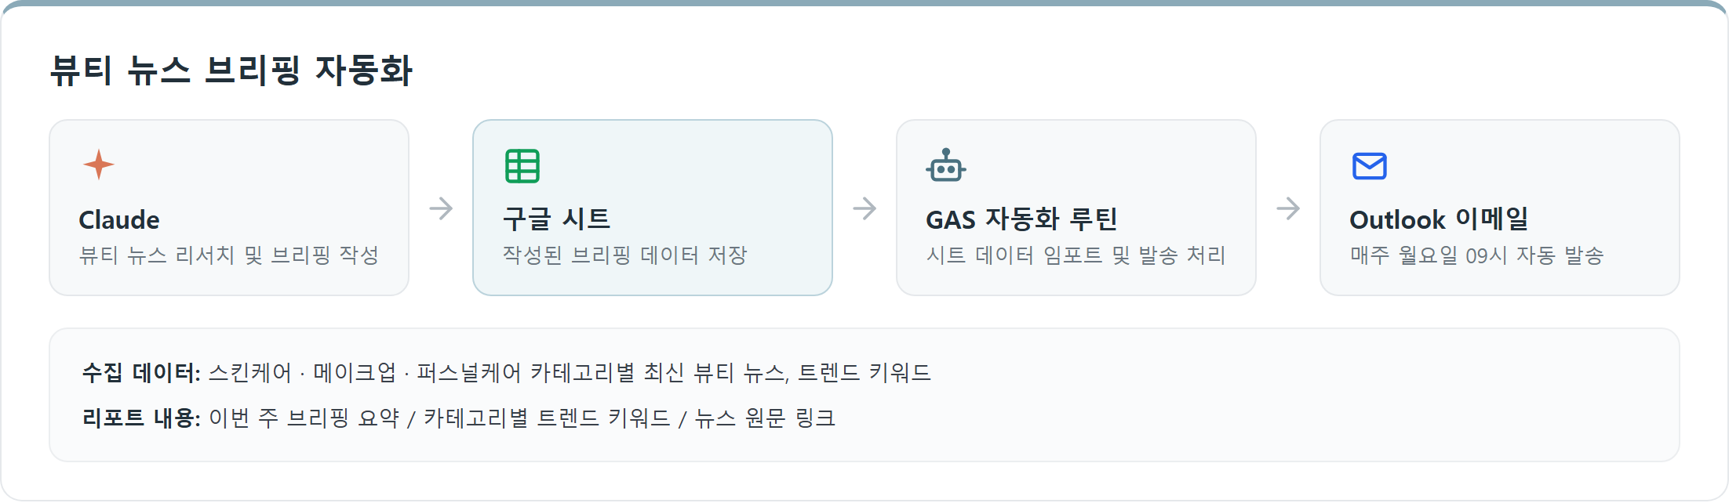
뷰티 뉴스 브리핑 자동화
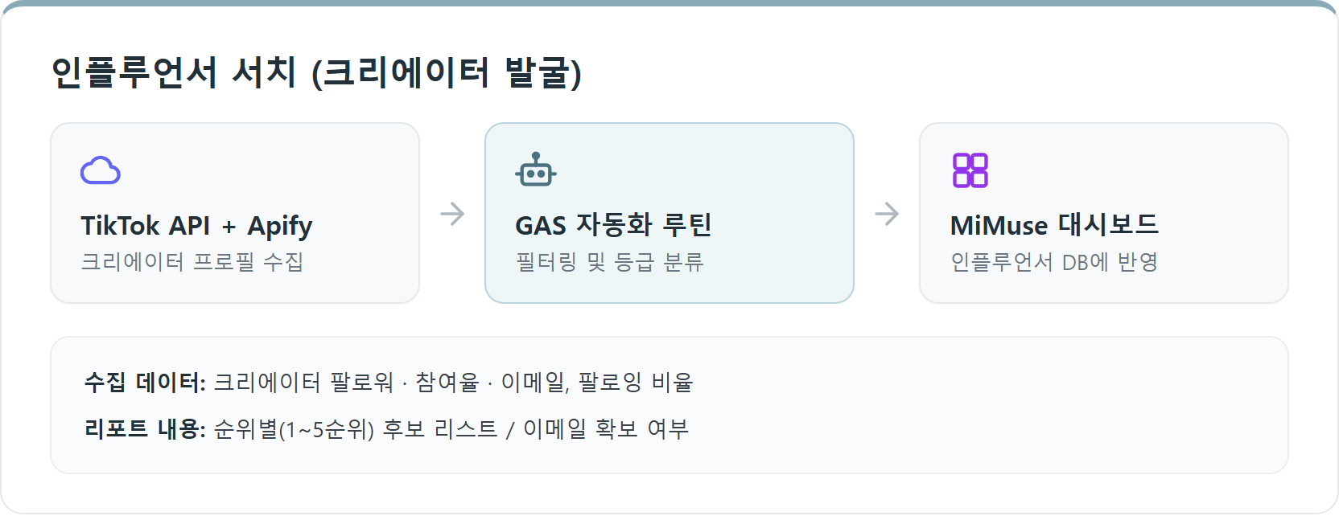
인플루언서 서치 (크리에이터 발굴)
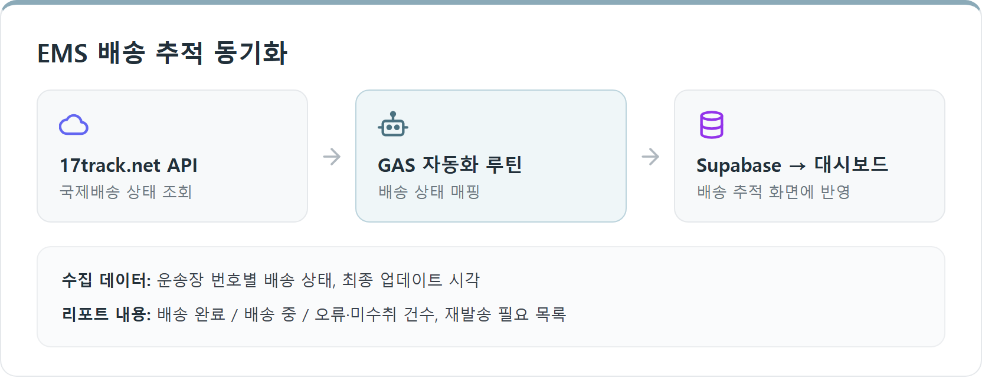
EMS 배송 추적 동기화
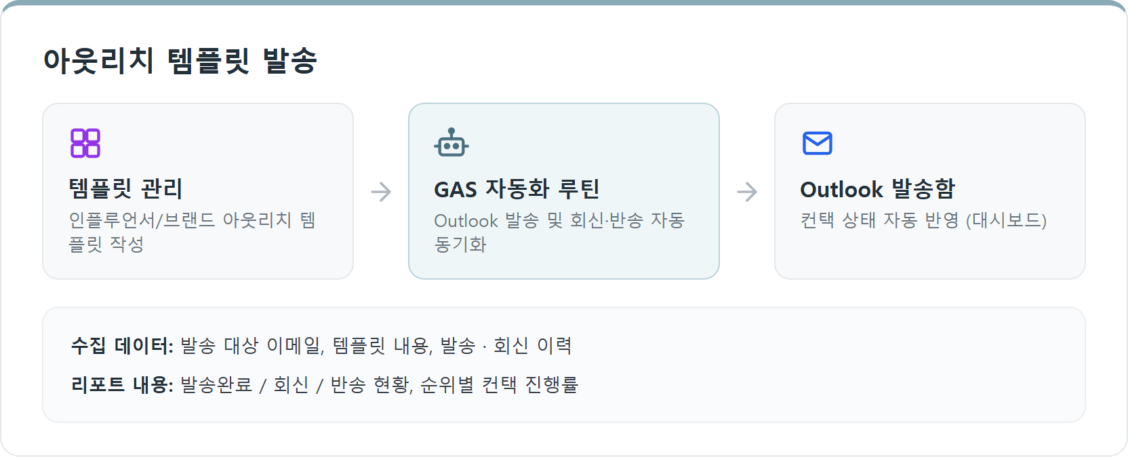
아웃리치 템플릿 발송
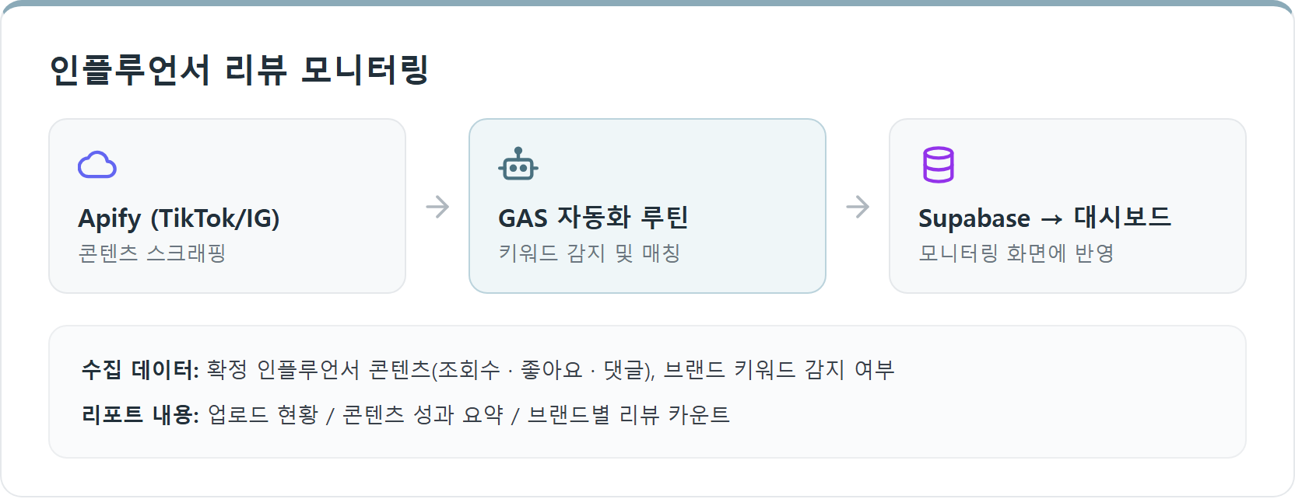
인플루언서 리뷰 모니터링
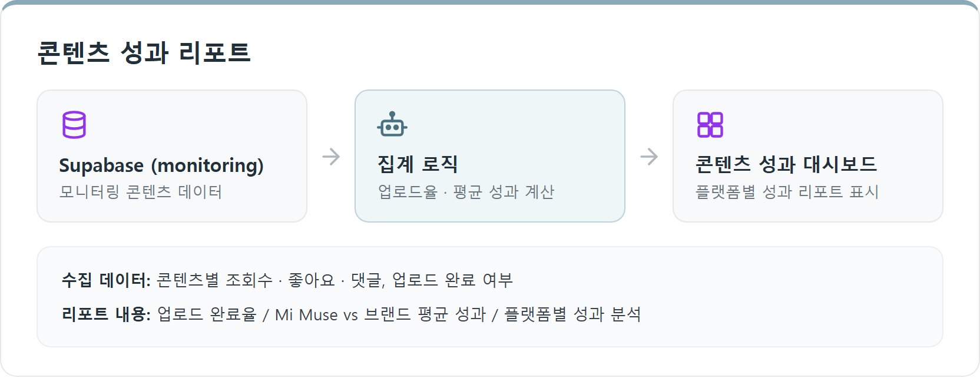
콘텐츠 성과 리포트

7. 알려진 이슈 · 진행 중인 작업 (2026년 7월 기준)

7.1 진행 중인 작업
- 리포트 슬라이드를 이미지가 아닌 네이티브 PPTX로 내보내는 기능을 개발 중입니다(src/pages/archive/ppt-native.ts, src/pages/archive/season/report-slides/ppt-slides.ts). 아직 커밋되지 않은 새 파일입니다.
- src/pages/archive/season/phase.tsx, src/pages/archive/season/web-archive/load-season-brands.ts 에 커밋되지 않은 수정 사항이 있습니다. git diff로 내용을 확인한 뒤 이어서 작업하거나 커밋하세요.

7.2 알려진 이슈
- README.md의 프로젝트 구조·라우팅 설명은 초기 버전 기준이라 현재 구조와 다릅니다(예: 실제 페이지 파일명·경로 상이). 실제 화면 구성은 「MiMuse_사용자매뉴얼.docx」와 src/App.tsx의 라우팅을 기준으로 삼으세요.
- Apify·17track은 크레딧/쿼터가 소진되면 리서치·모니터링·배송추적 기능이 조용히 멈출 수 있습니다. 계정 잔액을 주기적으로 확인하세요.
- GAS 웹앱 재배포를 잊으면 코드를 고쳐도 실제 서비스에는 반영되지 않습니다(3.2절 참고).

8. 자주 하는 유지보수 작업

8.1 새 차수(시즌) 시작
대시보드 사이드바 하단 톱니바퀴 → 차수 관리 → "새 차수 시작"에서 코드 수정 없이 바로 생성할 수 있습니다. 자세한 방법은 사용자 매뉴얼 9장을 참고하세요.

8.2 이메일 템플릿 수정
인플루언서/브랜드/EMS 컨택 이메일 문구는 각 메뉴의 "템플릿 관리" 화면에서 코드 수정 없이 바로 편집할 수 있습니다.

8.3 GAS 코드 수정 시 체크리스트
- GAS 코드는 이 저장소의 api/ 폴더에서만 관리합니다.
- 수정 후 Apps Script 편집기에서 새 버전으로 재배포
- 재배포 후 대시보드에서 관련 기능을 실제로 한 번 실행해 정상 동작 확인

8.4 계정 크레딧/쿼터 점검
Apify, 17track, Microsoft Graph(Outlook) 계정의 사용량·크레딧을 월 1회 정도 점검하는 것을 권장합니다. 소진 시 관련 기능이 에러 없이 "그냥 안 되는" 형태로 멈출 수 있습니다.

9. 인수인계 체크리스트
아래 항목을 순서대로 이전/확인하세요.
- Supabase 프로젝트에 새 담당자를 멤버로 초대
- Vercel 팀에 새 담당자를 멤버로 초대
- GitHub 저장소(kaydeeloka/mimuse-automation-dashboard)에 협업자로 추가
- Google Apps Script 프로젝트(api/) 편집 권한 공유 또는 소유권 이전
- Apify 계정/토큰 전달 및 크레딧 현황 공유
- 17track.net 계정 전달
- Microsoft Azure AD 앱(Outlook 발송용) 관리 권한 이전
- TikTok Creator Marketplace 비즈니스 센터 앱 관리 권한 이전
- 연동 구글시트·구글폼(뷰티뉴스, 확정 인플루언서 설문 등) 공유 권한 확인
- 크레인커뮤니케이션즈 내부 이메일 수신자 목록(email_recipients) 최신화

10. 참고 문서
- MiMuse_사용자매뉴얼.docx — 화면별 사용 방법 (일반 사용자용)
- 이 문서 — 시스템 구조·운영·인수인계 정보 (담당자용)
두 문서 모두 docs/ 폴더에 함께 보관되어 있습니다.

